МИНИСТЕРСТВО НАУКИ И ВЫСШЕГО ОБРАЗОВАНИЯ РОССИЙСКОЙ ФЕДЕРАЦИИ

ПЕНЗЕНСКИЙ ГОСУДАРСТВЕННЫЙ УНИВЕРСИТЕТ

Кафедра «Информационное обеспечение управления производства»

ОТЧЕТ

по практической работе № 5

«Отслеживание и управление ходом

выполнения проекта»

по дисциплине «Основы проектной деятельности»

Выполнили: ст. гр. 22ВВВ3

В.М. Корнилов

А.В. Самофалова

Д.А. Горбунов

Принял: ст. преподаватель

М.А. Катышева

2024

**Практическая работа № 5**

**Отслеживание и управление ходом выполнения проекта**

**Цель работы** **–** закрепить полученный на лекционных занятиях необходимый минимум теоретических знаний на этапе планирования и отработать практические навыки в отслеживании и управлении ходом выполнения проекта.

**Порядок выполнения работы**

В практической работе было выполнено следующее:

1. Открыли созданный ранее проект и сохранили его под именем «Разработка АРМ секретаря_1». Для сохранения базового плана проекта воспользовались кнопкой Сохранить базовый план. Выбрали Весь проект (рисунок 1).

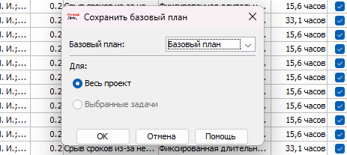

**Рисунок 1 – Сохранение базового плана проекта**

2. После сохранения базового плана выбрали представление Диаграмма Ганта. Теперь в этом представлении для каждой задачи отображаются по 2 отрезка, нижний из которых соответствует базовому плану, а верхний – текущему. Увеличили длительность задачи Выявление и анализ движения входящих документов до 4 дней. (рисунок 2).

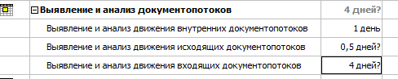

**Рисунок 2 – Увеличение длительности задачи**

3. Для отображения данных базового плана на Диаграмме Ганта воспользовались кнопкой Вставить колонку… и выбрали Длительность базового плана. Текущая и базовая длительности для задачи Выявление и анализ движения входящих документов не совпадают (рисунок 3).

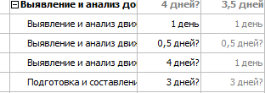

**Рисунок 3 – Сравнение текущей и базовой длительности**

4. Сохранили базовый план проекта еще раз. Значение длительности для задачи Выявление и анализ движения входящих документов равное 4 дням стало запланированным (рисунок 4).

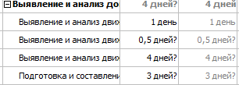

**Рисунок 4 – Запланированная длительность**

5. Перешли на вкладку Файл и нажали Обновить. Установили дату для обновления трудозатрат равной дате текущего года, которую указал преподаватель. Выбрали переключатель Пропорционально дням. Нажали ОК (рисунок 5).

**Рисунок 5 – Окно обновления проекта**

6. В представлении Использование задач вставили колонку, чтобы отображались Работа и Фактическая работа. Для задачи Принятие решения об автоматизации подготовки документов выбрали тип Фиксированная длительность и установили флажок Фиксированный объем работ. Добавили еще одного исполнителя – Сергееву Л. Ю. (рисунок 6).

**Рисунок 6 – Перераспределение оставшихся трудозатрат при добавлении ресурса**

7. Открыли Проект АРМ секретаря с отслеживанием. Обновили проект на дату следующего года, которую указал преподаватель (рисунок 7).

**Рисунок 7 – Обновление проекта**

8. Добавили колонку SPI. Добавили в таблицу другие поля для индикаторов (рисунок 8, рисунок 9).

**Рисунок 8 – Поле SPI**

**Рисунок 9 – Добавление полей для индикаторов**

9. Перешли в представление Использование задач. Вводя фактические трудозатраты по дням, вручную изменили фактические данные для нескольких задач проекта (рисунок 10).

**Рисунок 10 – Представление Диаграмма Ганта с таблицей Показатели календарного плана**

**Вывод**: в результате выполнения практической работы № 5 был сохранен базовый план проекта, .